|  |
| --- |
|  |
| Devoir 1 |
| SYS802 : Systèmes avancés de commande |
|  |
| **Flavien Deschaux – Adrien Vassal** |
|  |

|  |
| --- |
|  |

Contenu

**Aucune entrée de table des matières n'a été trouvée.**

Introduction

# Problème 1

# Problème 2

Soit la fonction de transfert définie par l’équation suivante :

## Fréquence d’échantillonnage

Le théorème de Shannon stipule que la fréquence d’échantillonnage doit être strictement supérieure à deux fois la plus haute fréquence de notre système.  
Ici il n’y a qu’une seule fréquence :

Ainsi on pose la fréquence d’échantillonnage :

## Calcul de la transformée en Z

### Méthode Backward

On pose : , ainsi l’équation du système devient :

L’application numérique nous donne :

La vérification sous Matlab se fait en utilisant créant des variables *s* et *z* et en définissant l’équation liant ces deux variables. Nous obtenons bien le même résultat.

## Méthode Forward

On pose : , ainsi l’équation du système devient :

L’application numérique nous donne :

La vérification sous Matlab se fait en utilisant créant des variables *s* et *z* et en définissant l’équation liant ces deux variables. Nous obtenons bien le même résultat.

### Méthode de Tustin

On pose : , ainsi l’équation du système devient :

L’application numérique nous donne :

La vérification sous Matlab se fait en utilisant l’option ‘tustin’ dans la fonction c2d, nous obtenons bien le même résultat.

### Méthode mathématique

En utilisant les tableaux de transformée nous obtenons directement la transformée en z de notre fonction.

## Réponse temporelle

Nous traçons l’ensemble des réponses temporelles sur Matlab. Il faut faire attention au fait que la fonction *impulse* pour des fonctions de transferts discrètes va représenter la réponse à un créneau unitaire d’amplitude 1/Te et de largeur Te. Ainsi pour comparer les résultats continus et discret dans le cas d’une discrétisation avec la méthode mathématique, il faudra multiplier notre fonction de transfert en z par Te pour compenser l’effet de la fonction *impulse*.

L’ensemble des courbes est représenté ci-dessous :

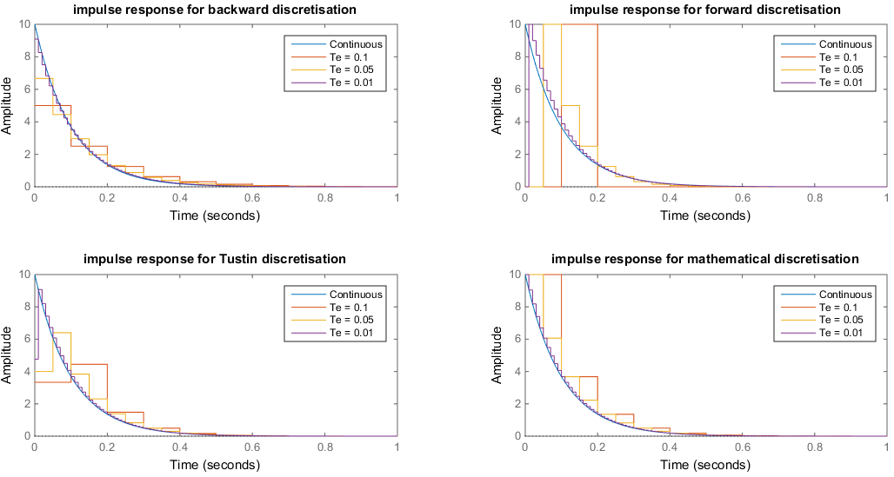

Figure : Influence de la discrétisation sur les réponses temporelles

Tout d’abord il apparait clairement que pour avoir une meilleure approximation, il est préférable d’avoir un temps d’échantillonnage plus petit, et quel que soit la méthode utilisée.  
Ainsi les temps d’échantillonnage de 0.1 et 0.05 ne sont pas adaptés à notre problème de discrétisation.  
 L’ensemble des discrétisations tendent bien vers la même valeur finale que le système continu quel que soit la valeur de l’échantillonnage.  
 Les erreurs les plus importantes remarquées sont obtenues à l’origine des temps. En effet, il faut attendre une période d’échantillonnage avant que notre système échantillonné commencer à suivre notre système discret. Ce qui une fois de plus disparait pour un temps d’échantillonnage qui tend vers 0.

## Réponse fréquentielle

Figure : Impacte de la discrétisation sur la réponse fréquentielle

Tout d’abord on remarque trois asymptotes pour la magnitude. Ces trois asymptotes sont obtenues aux fréquences : 1/Téchantillonnage. Ces asymptotes définissent la limite de validité de notre approximation (discrétisation). Ainsi une fois de plus, plus la période d’échantillonnage est petite, plus l’asymptote est située loin en fréquence ce qui est souhaitable pour que notre discrétisation ressemble au maximum à notre système continu.

Les méthodes de Backward et Forwart semble bien conserver relativement bien les propriétés de magnitude mais pas de phase. Après avoir passé la fréquence du pole p = 10rad/s, la phase du cas backward remonte tandis que la phase du cas forward plonge. Ainsi la plage de fréquence sur laquelle on peut estimer que ces discrétisation sont valide est relativement restreinte, car ces deux discrétisation dégradent fortement l’information de phase de notre système.

Les méthodes de Tustin et mathématique présentent des résultats similaires en fréquence. Ces résultats ne sont pas parfaits mais ils ont le mérite de respecter le Bode en phase et en magnitude sur une grande plage de fréquence que les cas Backward et Forward.

En conclusion, pour choisir la méthode à utiliser (pour un Te fixé par les contraintes numériques de notre calculateur) il faut commencer par définir la plage de fréquence sur laquelle nous souhaitons que notre discrétisation soit valide, et vérifier le comportement des 4 méthodes sur cette plage de fréquence pour sélectionner la meilleure.

# Problème 3

Il existe plusieurs façons de tracer des diagrammes de Bode sous Matlba (*margin*, *bode*, *semilogx*,…).  
Dans notre cas nous allons utiliser la fonction *bode*.  
Il faut faire attention à la phase obtenue à l’aide de ces fonctions de tracé automatique car il se peut que Matlab ne fasse pas la différence entre 360° et 0°. Pour résoudre ce genre de conflit, il est préconisé d’utiliser la fonction *unwrap* pour le calcul de la phase, ou bien de faire sois même les retouches nécessaire pour résoudre ce genre de problème.

Dans notre cas la fonction *H8(s)* retourne une marge décalée de +360° sur Matlab. Nous apportons donc la correction nécessaire pour éliminer ce problème.

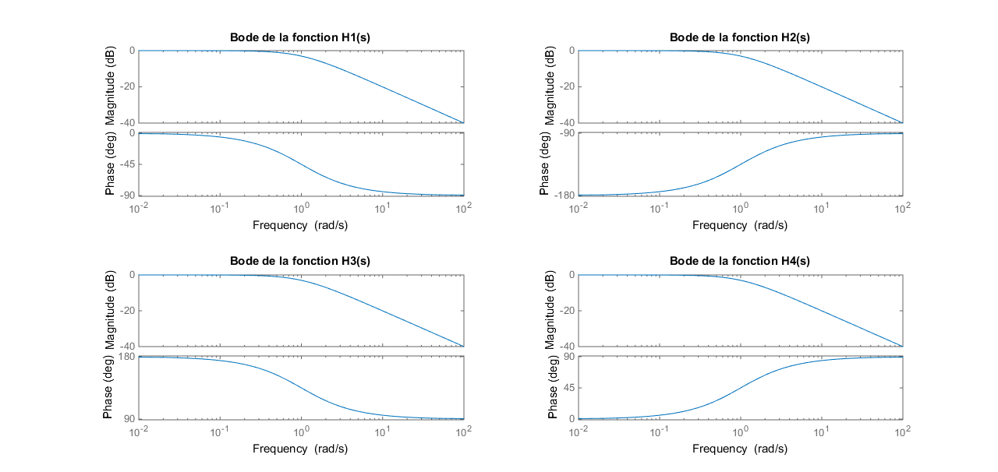Les tracés obtenus sont les suivants :

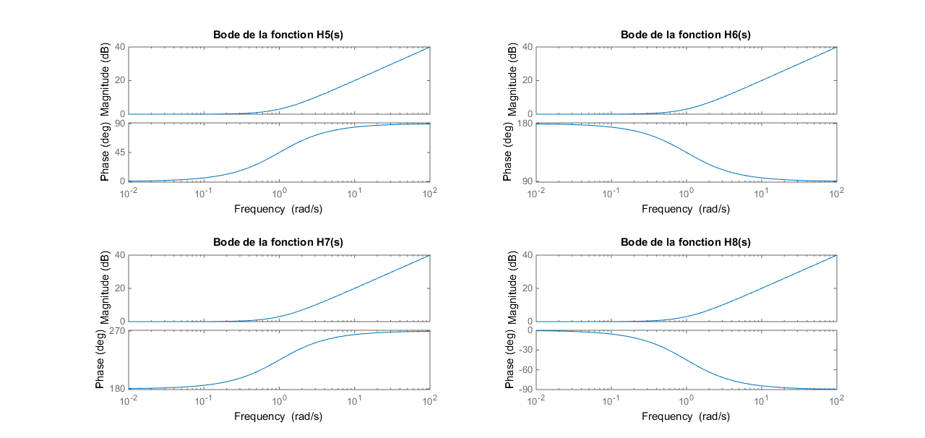

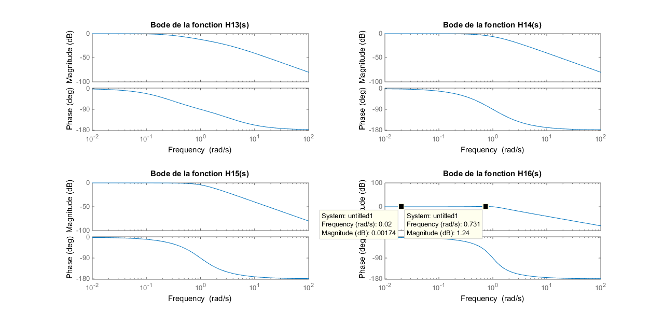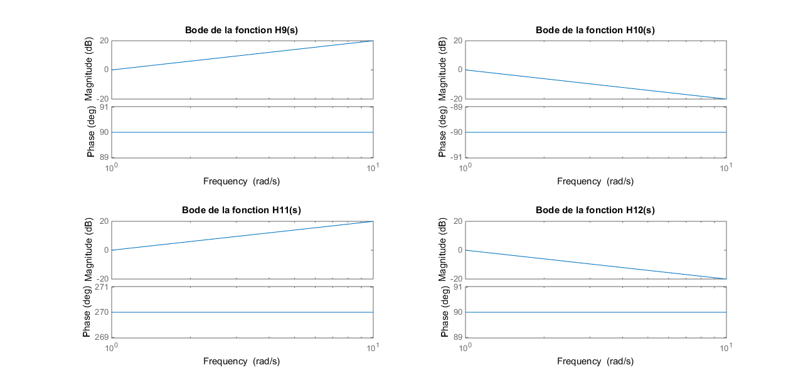

Sur le dernier diagramme deux points ont été choisis pour montrer qu’il y a bien une résonnance (le gain statique est plus petit que la magnitude à la fréquence de résonnance) qui correspond aux calculs que nous avons faits.